PŘIHLÁŠKA
SKETCHUP KEMP 2016
Autokemp OSTROV Malá Skála 19-21.8.2016

Závazné přihlášky zasílejte na email: nikola.jerabkova@cad-cam.3epraha.cz
PŘIHLAŠOVACÍ FORMULÁŘ

Jméno účastníka:
Počet osob:
(dospělý / děti )
Tel:
Email:
Poznámky:

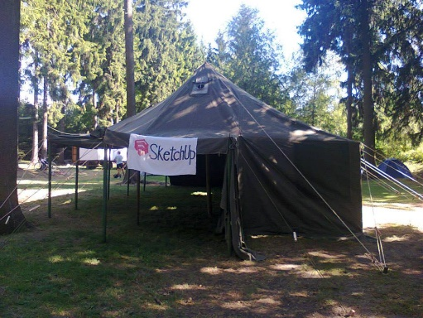
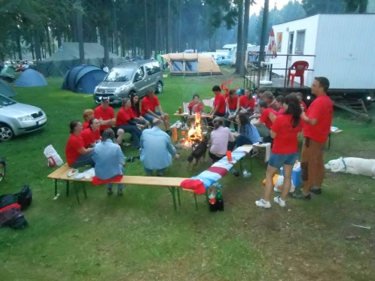

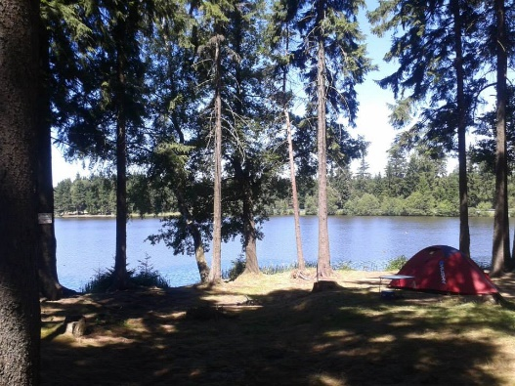

V případě jakýchkoliv dotazu mne kontaktujte

Nikola Jeřábková
702 151 206
www.sketchup.cz

